A UTILIZAÇÃO DE GEOTECNOLOGIAS PARA ANÁLISE DE OCUPAÇÕES EM ÁREA DE PRESERVAÇÃO PERMANENTE (APP): UM ESTUDO DE CASO NO MUNICÍPIO DE MOSSORÓ-RN.

RESUMO
Graças à migração de pessoas para os centros urbanos e à especulação imobiliária, ocorreu-se um aumento considerável de ocupações em desconformidade com a legislação vigente, sendo um dos principais focos dessas moradias, as Áreas de Preservação Permanente (APP). Por conseguinte, esta pesquisa objetivou analisar as áreas ocupadas irregularmente e conflitante com APP no município de Mossoró, avaliando os produtos gerados a partir do Plano Diretor da cidade e do Código Florestal. Para tal, usou-se de imagens do Google Earth Pro e da delimitação do bairro Paredões para realizar o mapeamento, vetorização e, posteriormente, a identificação das ocupações irregulares no QGIS 3.16.11. Conforme às análises e interpretações das imagens aéreas junto do suporte tecnológico, encontrou-se um percentual de aproximadamente 15% de APP ocupada irregularmente. Deste modo, infere-se que as APP são impróprias para expansão urbana e foram ocupadas de maneira irregular.

Palavras-chave: Mapeamento e vetorização; Plano diretor; Código florestal; Ocupações irregulares; Proteção ambiental.

GT No 01: Estudos teóricos e metodológicos do Desenvolvimento;

1 INTRODUÇÃO
Em conformidade com Alves e Lotoski (2018), a ocupação irregular pode ser qualificada como uma das grandes adversidades do sistema urbano do Brasil, que surge com invasões, loteamentos clandestinos, irregulares ou grilados, convertendo-se em implicações negativas para o meio ambiente e para a sociedade. Para mais, Birckolz (2012, p. 1) enfatizou que esse termo pode se dirigir a qualquer assentamento urbano disposto em território de propriedades de terceiros, tanto públicas quanto privadas.
Casualmente, a fim de buscar novas oportunidades de riqueza e consequentemente melhorar as condições de vida, a migração de pessoas para os centros urbanos ocasionou uma diminuição de ocupações em áreas rurais, tornando o Brasil mais urbano (LOSS, 2021). E isso acarretou um aumento significativo de ocupações em desconformidade com a legislação vigente (LOSS, 2021).
Esta mobilidade não foi conduzida pelas autoridades públicas, seguindo-se de ambiente urbanos mal planejados com quantidades de edificações insuficientes para moradia. Portanto, esses espaços urbanos expandiram-se desordenadamente em direção às APP, com veemência de impactos ambientais negativos (BITTENCOURT; CASTIGLIONE; STRAUCH, 2018).
Além disso, por causa da especulação imobiliária seguida da industrialização brasileira, a aquisição de imóveis por parte da população mais carente tornou-se intangível em virtude dos valores inacessíveis para compras e aluguéis de moradia, provocando um deslocamento desses indivíduos para locais inadequados para habitação (ALVES; LOTOSKI, 2018), como APP.
Em função disso, Souza (2015) afirmou que as áreas de preservação permanente têm sido foco das ocupações irregulares. Além disso, ele também destacou que esse conflito existente entre o homem e a natureza por meio das moradias não regulares pode promover problemas irreparáveis.
Silva e Prates (2020, p. 18) também ressaltam a inegabilidade do papel das áreas protegidas para preservação dos bens naturais e promoção da qualidade de vida em sociedade, assim também, como um instrumento essencial para cumprir os compromissos constitucionais internos.
Deste modo, a presente pesquisa objetiva quantificar as áreas ocupadas de maneira irregular no bairro de Paredões na cidade de Mossoró/RN que estejam em conflito com áreas de preservação permanente, bem como, interpretar e avaliar os produtos socioambientais gerados decorrentes dessas irregularidades, buscando divergências provenientes dessas ocupações sob a luz do Código Florestal e do Plano Diretor da cidade de Mossoró.

2 ASPECTOS METODOLÓGICOS

2.1 Classificação da pesquisa
A abordagem do presente trabalho, no que diz respeito à natureza dos dados, pode ser classificada como uma pesquisa quali-quantitativa. Segundo Pereira et al. (2018, p. 67-69), os métodos qualitativos baseiam-se na interpretação do pesquisador em relação ao fenômeno em análise e os quantitativos baseiam-se na coleta de dados numéricos através de medições de grandezas com unidades adequadas.
Por sua vez, a análise quantitativa submete-se à concepção de hipóteses e estabelece um conjunto de variáveis, bem como, quantifica os dados e informações coletados para uma abordagem estatística, com verificação, demonstração, testes e lógica matemática (MAZUCATO et al., 2018).
Na presente pesquisa, como observado no Fluxograma 01, o método quantitativo foi utilizado para mensurar e quantificar as ocupações irregulares presentes em áreas especiais, como também, para dimensionar e delimitar a área de preservação permanente alocada no bairro. Outrossim, delimitou-se as ocupações do bairro externas às APP para nível de comparações técnicas, visuais e estatísticas.
Fluxograma 01. Classificação da pesquisa mediante à natureza dos dados

Fonte: Autoria própria (2022).

Enquanto o método qualitativo foi empregado para a análise e identificação das áreas delimitadas a partir de dados bibliográficos, como a lei e o plano diretor da cidade de Mossoró, no objetivo de realizar uma interpretação adequada da situação urbana da cidade nesse bairro.
No que tange aos procedimentos de coleta, a pesquisa atrelou-se ao estudo de caso, uma vez que, conforme Pereira et al. (2018, p. 70), um caso é um fenômeno ou acontecimento individual que está em estudo.
Para Yin (2001, p. 19), esse método é ideal para situações em que o pesquisador possui pouco controle dos eventos, bem como, em problemas que focam em acontecimentos contemporâneos, que podem ser contextualizados e aplicados na vida real.
Para este trabalho, escolheu-se um bairro da cidade de Mossoró que se abrange de uma condição compatível com o foco do estudo. Este bairro possui uma grande área reservada para APP de acordo com o Plano Diretor que entra em conflito com algumas ocupações nesses espaços, o que possibilita um estudo adequado, embora individualizado.
Deste modo, essa análise quantitativa e qualitativa pode agregar de forma condizente para outras pesquisas que visam analisar a distribuição de APP nas localidades do Brasil.

2.2 Materiais e métodos

2.2.1 Equipamentos utilizados
A presente pesquisa usufrui-se de imagens do software Google Earth Pro, como também, da delimitação do município de Mossoró desenhado no software AutoCAD 2022® baseado no Plano Diretor da cidade. Uma vez que, o bairro foi delimitado no Google Earth e vetorizado no QGIS 3.16.11, quantificou-se a área das ocupações irregulares conflitantes com as áreas especiais de preservação ambiental.
Ademais, para o georreferenciamento das coordenadas foi utilizado o Sistema Geodésico Brasileiro, representado no Sistema U.T.M. com fuso de 24 S, do qual o DATUM é o SIRGAS 2000.
Para todo o procedimento de processamento dos dados foi manuseado um computador desktop com configuração avançada apresentada na Tabela 1, o que possibilitou uma otimização do processo, tanto em questões técnicas quanto temporais, facilitando a obtenção dos dados estudados nesta pesquisa.

Tabela 01. Configurações do desktop utilizado para o procedimento.
Parâmetro | Configuração
Processador | Amd Ryzen 9 5950x
Placa de Vídeo | Amd Radeon Rx 6800 Xt
Placa Mãe | Tuf Gaming X570 – Plus
Memória RAM | 64 Gb
SSD | 3 Terabyte
Fonte: Autoria própria (2022).
2.2.2 Etapas do processo
Fluxograma 02. Etapas da presente pesquisa.
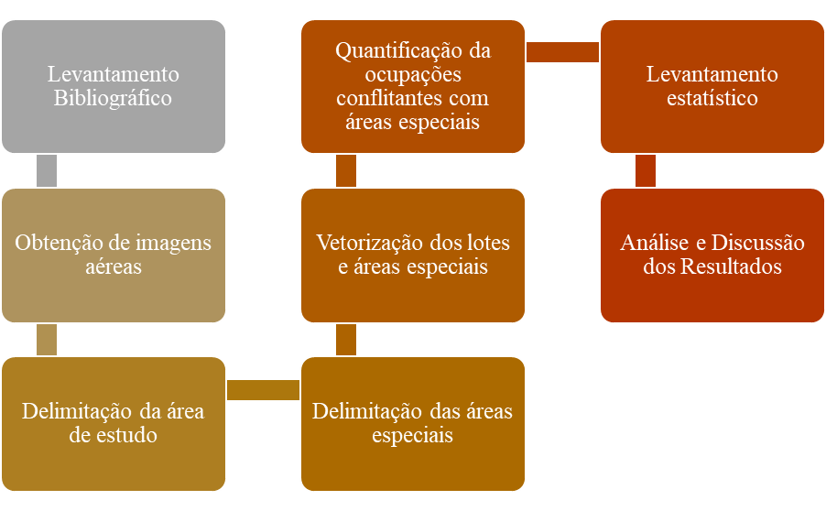
Fonte: Autoria própria (2022).
Inicialmente, foi realizado o levantamento bibliográfico que auxiliaram na elaboração teórica da pesquisa, da mesma maneira para guia e interpretação das análises realizadas. Em seguida, colheu-se todas as informações técnicas necessárias para a continuação da pesquisa, como imagens aerofotogramétricas e desenhos CAD dispostos, respectivamente, no Google Earth Pro e no Plano Diretor da cidade.
Essas imagens contribuíram para a localização e delimitação precisas da área de estudo do bairro escolhido, igualmente das áreas especiais de proteção ambiental definidas nos documentos oficiais do município.
A delimitação dos espaços ambientais e urbanos do bairro proporcionou a oportunidade de vetorização das ocupações e da APP presentes no bairro, bem como, possibilitou uma quantificação que condiz com o objetivo de estudo, representando todos os lotes que entram em conflito com as áreas especiais. A partir disso, foi possível gerar um levantamento técnico, visual e estatístico para uma análise adequada dos resultados e uma conclusão que satisfaça o objetivo proposto.

2.2.3 Delimitação da área de estudo

A área de estudo compreende o bairro denominado Paredões, localizado na cidade de Mossoró – RN, abarcando uma área de aproximadamente 167 ha. A localização é apresentada na Figura 01.
O bairro está disposto na área urbana da cidade e está próximo aos rios Apodi e Mossoró, entre as latitudes de 9.425.434,172 m S e 9.427.412,432 m S e as longitudes de 683.977,600 m E e 685.714,631 m E, conforme apresentado na Figura 02, sendo grande parte da área do bairro correspondente à Área Especial de Preservação Ambiental delimitada no Plano Diretor da cidade (2006). Em contrapartida, essa área especial está em conflito com ocupações irregulares presentes no bairro.

Figura 01. Localização da área de estudo.
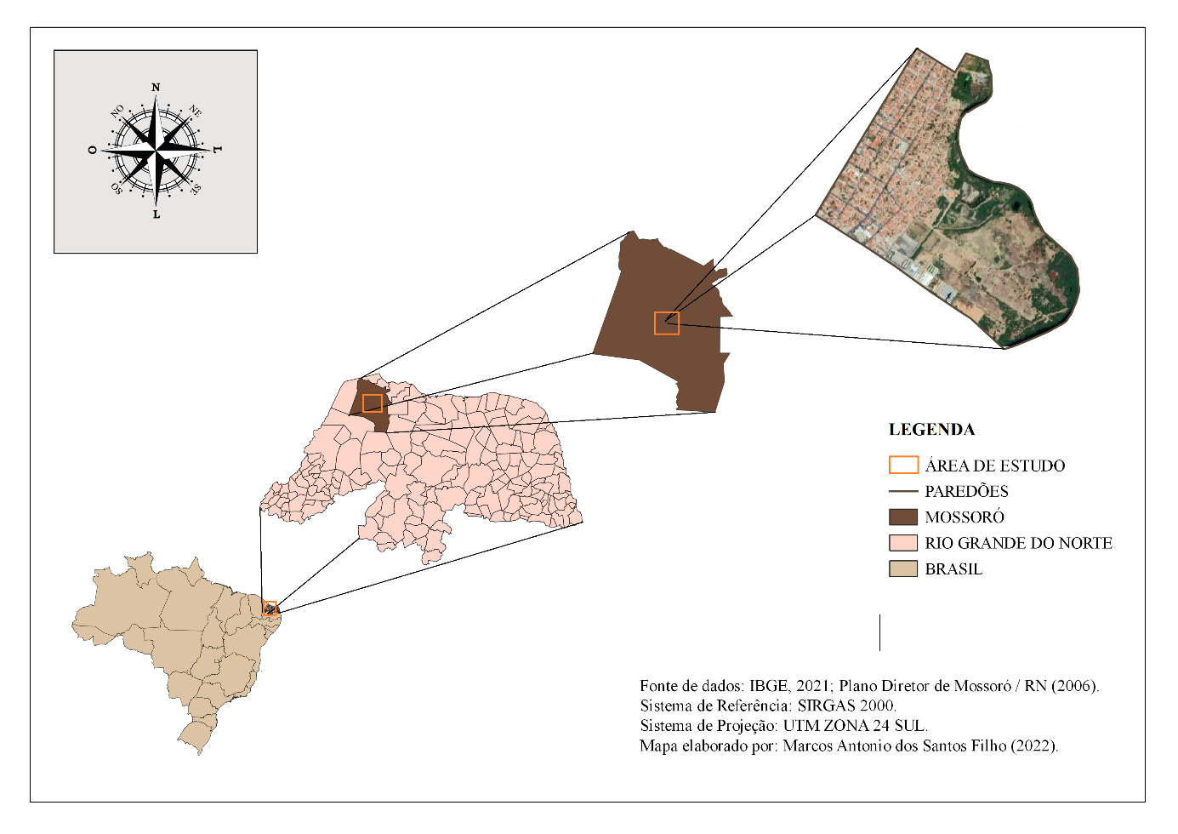
Fonte: Autoria própria (2022).

Estima-se que o bairro Paredões possui uma população de 8.348 habitantes (IBGE, 2010). A pirâmide etária do bairro, de acordo com o censo demográfico de 2010, achava-se em destaque no estágio adulto, correspondendo a 70,4% da população local, enquanto o grupo grupo das crianças e dos idosos possuía, respectivamente, 19,4% e 10,3% da população do bairro. Ademais, estima-se que a proporção de domicílios ocupados seja de 84,6% com uma média de 3,6 moradores por domicílio.

Figura 02. Delimitação da área especial de preservação ambiental.
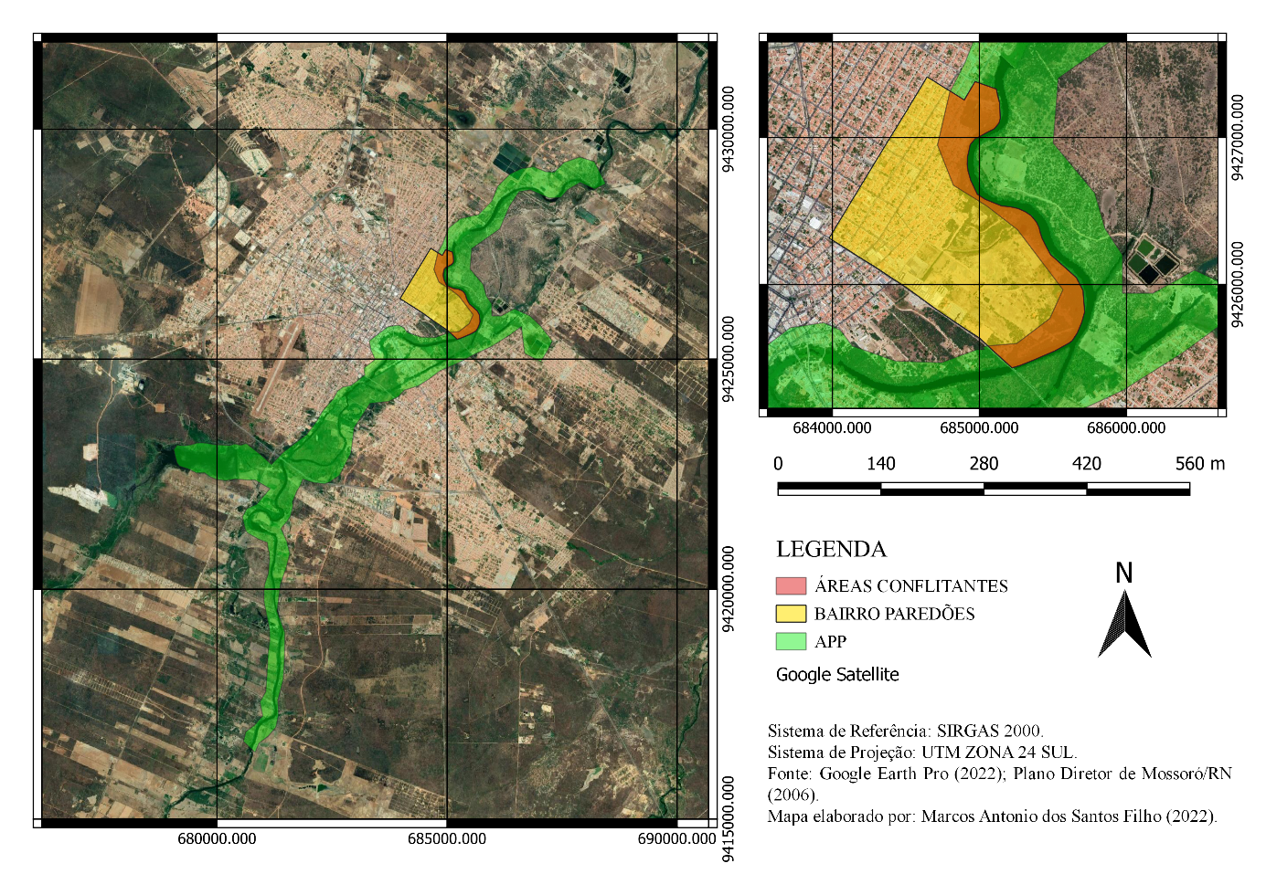

Fonte: Autoria própria (2022).
2.2.4 Procedimento para análise de resultados

De posse das informações, a partir de imagens aéreas obtidas no Google Earth Pro, com o QGis 3.16.11 pôde-se fazer uma análise territorial e local da região, usando-se da vetorização para classificação das ocupações que estão em desacordo com o Plano Diretor da cidade, visando quantificar todos os lotes presentes no bairro para uma avaliação mais precisa da situação estudada. Com os dados vetorizados, a avaliação quantitativa se baseou na área de ocupações irregulares que estão em conflito com as áreas especiais de preservação ambiental.
Segundo Brasil e Aguiar (2011), quando se está trabalhando com vetorização, as feições podem ser agrupadas em planos de informação associadas aos vetores criados, “facilitando a manipulação, interpretação, análise e apresentação dos dados, uma vez que os elementos representados podem ser separados e posteriormente sobrepostos, de modo a facilitar a visualização do conteúdo de interesse do usuário”.
Logo, a vetorização de lotes irregulares auxilia na melhor compreensão e percepção da condição da área de estudo no tocante à regularização de imóveis, visto que, a falta de regularização influencia diretamente a região em questões sociais, territoriais e jurídicas, principalmente quando o imóvel está posicionado em uma área especial definida pelo plano diretor da cidade. Portanto, a vetorização é extremamente importante para uma análise mais precisa da situação irregular do bairro Paredões.

3 REFERENCIAL TEÓRICO

3.1 Área de Preservação Permanente

Área de Preservação Permanente (APP) pode ser definida como uma área que objetiva preservar os instrumentos ambientais, como recursos hídricos, paisagem, estabilidade geológica e biodiversidade, bem como, garantir o conforto da população com a proteção do solo e favorecer uma boa fluência de fauna e flora (BRASIL, 2012). De acordo com a Lei nº 12.651, de 25 de maio de 2012, esta área pode ser protegida e coberta ou não por vegetação nativa.
As APP que são definidas como espaços territoriais especialmente protegidos buscam assegurar, na extensão de terras brasileiras, áreas voltadas para o incremento de processos ecológicos essenciais com o mínimo de ocorrência de interferência humana. Uma boa conservação dessas áreas vai garantir a proteção das águas, do solo e da biodiversidade do ambiente protegido. Contudo, a interferência antrópica resulta em prejuízos e descaracterização das funções ecológicas características do meio, tal inconveniência implica em sérias desordens no ambiente, prejudicando o equilíbrio ecológico (HELENA et al., 2012, p. 18-19).
A Lei aprovada em 2012 engloba todos os critérios que permite uma delimitação das APP compreendidas no código florestal anterior, de 1965, e documentos legais complementares, porém, algumas mudanças correspondem a uma redução bastante significativa na dimensão das APP. Por estar relacionado diretamente a mudanças na delimitação da APP, essas modificações podem comprometer as funções ambientais, como a vegetação nativa, preservação, biodiversidade e um maior fluxo gênico de fauna e flora (OLIVEIRA; FRANCISCO, 2018, p. 576).
Figura 03. APP em Mossoró.
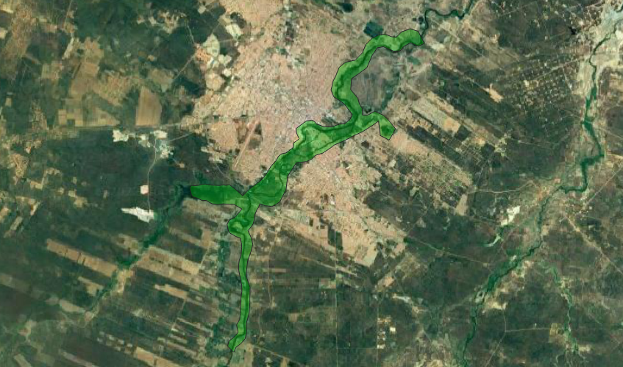
Fonte: Autoria própria (2022).

3.2 Geotecnologias

Conforme Rosa (2005), as geotecnologias são uma totalidade de tecnologias usadas para coletar, processar, analisar e ofertar os dados com potencial de referência geográfica. Essas tecnologias abarcam recursos que podem ser solucionados por hardware, software e peopleware, auxiliando em tomadas de decisão.
Sistemas de informação geográfica, cartografia digital, sensoriamento remoto, sistema de posicionamento global e a topografia são algumas das geotecnologias que podem ser enfatizadas por Rosa (2005).
Moreto et al. (2021) acentuou que que as informações trazidas pela inspeção da dinâmica de cobertura do solo, dados que são bastante relevantes para a gestão e planejamento dos recursos naturais, garante supervisão da qualidade, para todas as gerações, esta e as futuras. Segundo ele (2021), essa inspeção assegura um tempo e um custo viáveis para grandes áreas, dependendo do uso da geotecnologia e dos métodos utilizados para avaliação das informações.
As empresas que trabalham com geotecnologias variam em diversos e amplos segmentos de atuação profissional como é possível observar na Figura 04. A maioria dessas empresas, com um total de 23%, atuam no segmento voltado para o Sistema de Informação Geográfica. Enquanto 14% operam em serviços ambientais e 12% operam em setores voltados para o governo. Ademais, 8,4% dirigem-se para a educação e 5,8% para mineração. Por fim, a agropecuária e o planejamento urbano compõem-se do mesmo percentual, tendo 5,4% cada (AVELINO, 2021).
Figura 04. Setores de atuação com geotecnologias.

Fonte: Autoria própria (2022).

No mais, como apresentado na Figura 05, é possível identificar também os profissionais mais atuantes no ramo das geotecnologias. Os qualificados em Geografia apresenta-se com um percentual de 50%, enquanto os profissionais de Agrimensura, Engenharia cartográfica e Agrimensura juntos apresentam um percentual de 7%. Para mais, a Engenharia Ambiental e a Engenharia Florestal desenvolvem-se em 5% cada. E, para terminar, são somados cerca de 3,5% de profissionais na área de geoprocessamento (AVELINO, 2021).
Figura 05. Profissionais atuantes no ramo das geotecnologias.

Fonte: Autoria própria (2022).

4 RESULTADOS E DISCUSSÕES

Mediante às análises e interpretações das imagens aéreas em conjunto com o suporte tecnológico técnico e prático, foi possível mapear e vetorizar a configuração das ocupações em detrimento do Plano Diretor da cidade na área de estudo.
Andrades Filho e Fonseca (2009) ressaltam que a vetorização manual de feições lineares é muito importante para o alcance de informações eficientes em uma extração automática. Para mais, Féres e Fortes (2017) afirmaram que a extração manual vai possibilitar uma maior liberdade interpretativa de quem está operando, visto que todo o conhecimento técnico do operador deve auxiliar e contribuir no trabalho em foco.
Conforme apresentado na Figura 06, pode-se analisar o resultado gerado da vetorização do bairro Paredões, localizado na cidade de Mossoró/RN. O mapa gerado baseou-se na divisão entre os loteamentos, sendo os irregulares chamados de “Lotes Conflitantes” e os demais denominados “Lotes Fora da APP”.
Por outro lado, através de um resumo estatístico dentro do QGIS 3.16.11, tornou-se viável a geração de uma tabela com a relação entre as áreas delimitadas dos produtos vetorizados, no intuito de realizar cálculos mais precisos e de melhorar a interpretação das informações alcançadas com os resultados, conforme apresentado na Tabela 02.
Por sua parte, uma grande quantidade de informações geradas necessita ser bem avaliadas, através de amostragem, censos, internet etc., sendo que, essas análises usam de muitas das técnicas estatísticas, que podem ser empregadas onde houver incertezas (IGNÁCIO, 2010, p. 182). À vista disso, Pimentel (2009) certifica que todas as áreas do conhecimento demandam desse instrumento para analisar suas informações.
Figura 06. Vetorização do bairro Paredões.
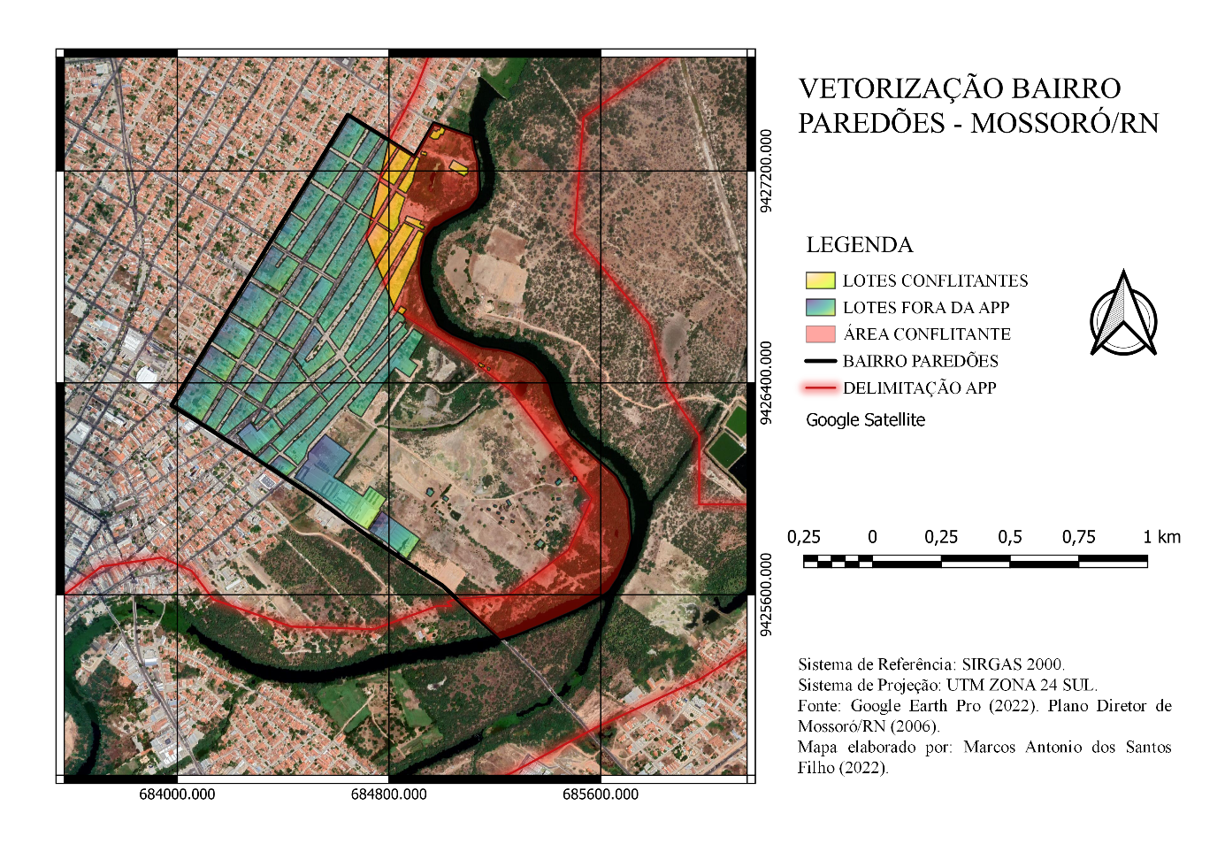Fonte: Autoria própria (2022).

Tabela 02. Delimitação Geométrica da Vetorização.
Delimitação | Área
Lotes conflitantes | 5,9988 ha
Lotes fora de APP | 50,4180 ha
Bairro Paredões | 166,7230 ha
APP conflitante | 39,8834 ha
Fonte: Autoria própria (2022).

Deste modo, foi possível constatar que aproximadamente 6,00 ha da área especial de preservação ambiental está ocupada por lotes em desconformidade com a lei vigente, o que corresponde a um pouco mais de 15% de ocupação desses lotes na APP, como apresentado no Figura 07. Tal percentual é um valor consideravelmente alto, uma vez que a área especial delimitada pelo plano diretor corresponde a aproximadamente 24% de todo o bairro.

Figura 07. Ocupação da Área de Preservação Permanente.

Fonte: Autoria própria (2022).

Além disso, dentre as ocupações presentes no bairro, que juntas somam um pouco mais de 56 hectares, a partir do estudo levantado e da vetorização realizada na área estudada, pode-se atestar que quase 11% dessas ocupações se encontram nas áreas especiais de preservação ambiental como apresentado no Figura 09. Um percentual expressivo, visto que, o bairro possui cerca de 76 hectares disponíveis para ocupação em conformidade com as diretrizes legais. Uma representação do bairro vetorizado pode ser encontrada na Figura 08.

Figura 08. Bairro Paredões vetorizado.
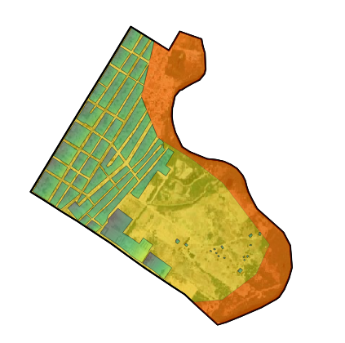
Fonte: Autoria própria (2022).

Figura 09. Classificação do loteamento quanto à sua ocupação.

Fonte: Autoria própria (2022).
Ribeiro et al (2005) enfatiza que alguns dos fatores que contribuíram para esse valor considerável diz respeito à inexistência da demarcação oficial das APP e à constatação da deficiência estrutural do Estado que não promove uma fiscalização ambiental em níveis necessários
Infere-se, portanto, uma análise geral dessas ocupações considerando toda a distribuição e classificação ocupacional no Figura 10:

Figura 10. Análise geral da distribuição ocupacional.

Fonte: Autoria própria (2022).

Por consequência da irregularidade, muitos dos loteamentos irregulares, além de estarem em conflito com a APP, estão em desacordo também com o Art. 4º da Lei nº 12.651, de 25 de maio de 2012, que dispõe sobre a proteção da vegetação nativa. O artigo em questão alega que para os cursos d’água que tenham de 50 (cinquenta) a 200 (duzentos) metros de largura, que é caso do rio que confronta com o bairro Paredões, a largura mínima de faixas marginais é de 100 metros. No entanto, na área de estudo nota-se que as distâncias estabelecidas pela lei não são atendidas, como apresentado na Figura 11.

Figura 11. Loteamentos em proximidade com o rio.
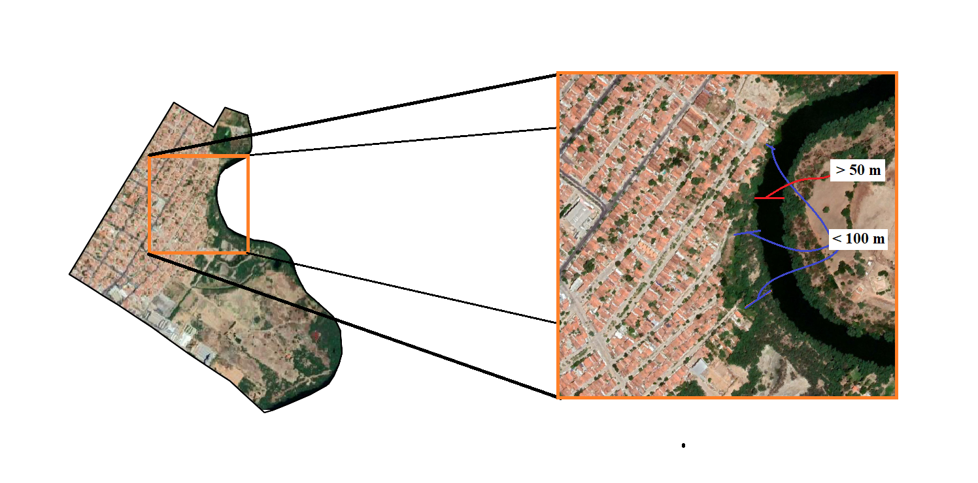

Fonte: Autoria própria (2022).

De acordo com Bittencourt, Castiglione e Strauch (2018), é muito importante que o poder municipal esteja ciente de dados e informações como essas para o planejamento e execução de políticas públicas que objetivem soluções para tais problemas, uma vez que, as APP prestam serviços ecológicos essenciais em áreas urbanizadas, como amenização de enchentes e movimentos de massas.
Os resultados gerados por intermédio das imagens aéreas coletadas pelo Google Earth Pro conjuntamente com o plano diretor do município de Mossoró possibilitam uma percepção da análise ocupacional de lotes presentes em áreas de preservação permanente. Conforme o mapeamento e vetorização, inferiu-se que uma boa parcela de loteamento do bairro Paredões está disposta na APP e muitos desses lotes estão próximos ao rio que confronta a área de estudo, com faixa marginal insuficiente.
Essas características presentes no bairro realçam a complexidade dos riscos oriundos da má localização dos lotes irregulares identificados por meio da coleta de imagens aéreas e da quantificação através de balanço estatístico. Logo, constata-se que as áreas especiais delimitadas pelo plano diretor da cidade são áreas impróprias para expansão urbana, tanto por parâmetros técnicos quanto por parâmetros legais.
Portanto, pode-se concluir que o uso do mapeamento e da vetorização por meio do QGIS 3.16.11 aliado aos estudos de geoprocessamento e georreferenciamento, é um instrumento extremamente adequado para uma análise ocupacional de loteamento existente em um espaço urbano, bem como, para uma interpretação mais precisa e condizente com a realizada da cidade. E esse conjunto de técnicas facilita uma melhor compreensão do ambiente ocupacional, como também, auxilia no alcance de soluções viáveis para os impasses mencionados.

REFERÊNCIAS

ALVES K. C. Z.; LOTOSKI, M. S. Ocupação irregular do solo: estudo de caso numa área do bairro Vila Nova Matinhos – PR. Trabalho de Conclusão de Curso. Tecnologia em Gestão Imobiliária, Universidade Federal de Paraná. Martinhos, 2018.

ANDRADES FILHO, C. O.; FONSECA, L. M. G. Lineamentos estruturais a partir de imagem Landsat TM e dados SRTM. Anais XIV Simpósio Brasileiro de Sensoriamento Remoto, Natal, Brasil, INPE. 2009.

AVELINO, G. Um panorama do mercado de trabalho brasileiro de Geotecnologias. Deviante, 2021. Disponível em: <https://www.deviante.com.br/noticias/um-panorama-do-mercado-de-trabalho-brasileiro-de-geotecnologias/>. Acesso em: 10 jul. 2022.

BIRCKOLZ, C. J. Ocupação irregular em Matinhos, Paraná: o caso do jardim schaffer. In: III CONGRESSO BRASILEIRO DE GESTÃO AMBIENTAL. Goiânia, 2012.

BITTENCOURT, G. F. M.; CASTIGLIONE, L. H. G.; STRAUCH, J. C. M. Conflito do uso e cobertura da terra em Áreas de Preservação Permanente na cidade de Niterói, RJ. Geo UERJ. Universidade do Estado do Rio de Janeiro, Rio de Janeiro, RJ, 2018. Disponível em: <https://www.e-publicacoes.uerj.br/index.php/geouerj/article/view/30695/27309>. Acesso em: 08 jul. 2022.

BRASIL. Lei nº 12.651, de 25 de maio de 2012. Dispõe sobre a proteção da vegetação nativa. Brasília, 25 mai. 2012. Disponível em: <http://www.planalto.gov.br/ccivil_03/_ato2011-2014/2012/lei/l12651.htm>. Acesso em: 25 jun. 2022.

BRASIL, M. N. C.; AGUIAR, C. R. Delimitação e vetorização de bacia hidrográfica. Synergismus scyentifica UTFPR, Pato Branco, 06 (3). II Semana de Agrimensura. 2011

FÉRES, W. M. L.; FORTES, P. T. F. O. Lineamentos estruturais da porção sul da Serra do Caparaó, ES/MG. Anais do XVIII Simpósio Brasileiro de Sensoriamento Remoto, SBSR. INPE Santos, SP, Brasil, 2017.

HELENA, A. P. et al. A Lei 12.651, de 25 de maio de 2012. Relatório do subgrupo de defesa do patrimônio florestal e de combate às práticas rurais antiambientais. Grupo de Atuação Especial de defesa do Meio Ambiente, GAEMA. p. 18-19, 2012.

IGNÁCIO, S. A. Importância da estatística para o processo de conhecimento e tomada de decisão. Revista Paranaense de Desenvolvimento, Curitiba, n. 118, 2010.

IBGE – Instituto Brasileiro de Geografia e Estatística. Censo Demográfico 2010. Disponível em <https://populacao.net.br/populacao-paredoes_mossoro_rn.html#>. Acesso em: 09 jul. 2022.

LOSS, V. O parcelamento do solo urbano: um instituto inclusivo ou extrativista? Análise e proposições a partir do estudo de caso de Florianópolis/SC. Dissertação de mestrado em direito. Programa de Pós-Graduação em Direito da Universidade Federal de Santa Catarina. Florianópolis, 2021.

MAZUCATO, T. Metodologia da pesquisa e do trabalho científico. Fundação Educacional de Penápolis – FUNEPE. Vila Martins, Penápolis – SP, 2018. Disponível em: http://funepe.edu.br/arquivos/publicacoes/metodologia-pesquisa-trabalho-cientifico.pdf. Acesso em: 23 jun. 2022.

MORETO, R. F. Potencial das geotecnologias para monitoramento do impacto da colonização na floresta nativa na Microbacia do Rio Enganado, Amazônia Ocidental, Brasil. RECIMA21, Revista Científica Multidisciplinar, v. 2, n. 7, 2021.

MOSSORÓ. Lei Complementar n.º 012/2006. Dispõe sobre o Plano Diretor do Município de Mossoró e dá outras providências. 2006. Disponível em: <https://www.prefeiturademossoro.com.br/gedur/>. Acesso em: 09 jun. 2022.

OLIVEIRA, T. G.; FRANCISCO, C. N. Mapeamento das Áreas de Preservação Permanente e as Mudanças no Código Florestal. Caderno de Geografia, v. 28, n. 53, p. 576, 2018.

PEREIRA, A. S. et al. Metodologia da pesquisa científica. Núcleo de Tecnologia Educacional, Universidade Federal de Santa Maria. Santa Maria, p. 67-70, 2018. Disponível em: <https://repositorio.ufsm.br/bitstream/handle/1/15824/Lic_Computacao_Metodologia-Pesquisa-Cientifica.pdf?sequence=1>. Acesso em: 23 jun. 2022.

PIMENTEL, A. Estatística é base para previsões meteorológicas. Diário do Nordeste, 2009. Disponível em: <https://diariodonordeste.verdesmares.com.br/regiao/estatistica-e-base-para-previsoes-meteorologicas-1.622701>. Acesso em: 09 jul. 2022.

RIBEIRO, C. A. A. S. et al. O desafio da delimitação de áreas de preservação permanente. Sociedade de Investigações Florestais. Revista Árvore, Viçosa, MG, v. 29, n. 2, 2005.

ROSA, R. Geotecnologias na Geografia Aplicada. Instituto de Geografia, Universidade Federal de Uberlândia. Revista do Departamento de Geografia, v. 16, 2005.

SILVA, F. T.; PRATES, A. P. L. Possibilidade de Uso de Mecanismos de Compensação para a Regularização Fundiária de Unidades de Conservação Estaduais em Minas Gerais. Instituto Chico Mendes de Conservação da Biodiversidade. Biodiversidade Brasileira, p. 18, 2020.

SOUZA, F. P. Regularização Fundiária em Áreas de Preservação Permanente. XIV Seminário de Integração, 2015. Disponível em: <https://seminariodeintegracao.ucam-campos.br/wp-content/uploads/2015/11/xiv-seminario-integracao-2015-frank-pavan.pdf>. Acesso em: 25 jun. 2022.

YIN, R. K. Estudo de caso: planejamento e métodos. Bookman, trad. Daniel Grassi, 2ª ed. Porto Alegre, p. 19, 2001.

